ZENITH真力时 X LUPIN THE THIRD鲁邦三世系列
终极版腕表惊艳亮相

瑞士制表厂与日本动漫系列强强携手，缔造独树一帜的合作成果——这就是真力时与《鲁邦三世》的不解之缘。于1969年问世的El Primero腕表令这部日本动漫作品深受启发，决意在后继连载中将这款腕表融入两个不同的场景。在这款经典腕表问世50年，并陆续推出两款特别版作品后，真力时又为CHRONOMASTER旗舰系列鲁邦三世复刻版腕表三部曲谱写终极篇章，推出第三版暨终极版限量表款。

2019年，真力时率先推出直接以日本动画作品情节为灵感的腕表作品。在《鲁邦三世》动漫系列的第一集中，主人公鲁邦三世的密友、温文尔雅的次元大辅佩戴了一款仿照真力时 A384 的腕表。 ，但带有当时不存在的黑色、灰色和镀金表盘。在动画系列第一季的结局中，次元大辅佩戴另一款真力时计时码表出现，但配备了前所未见的“熊猫”表盘。

2019年，在动漫系列首映近50年后，真力时推出CHRONOMASTER旗舰Lupin III复刻腕表，搭配极具辨识度的A384酒桶形表壳，并重新设计了该系列首个独特的黑色表盘，集中呈现，将动漫的幻想变为现实.次年，第二款白色“熊猫”表盘腕表问世。现在，双方进一步延续了这一独特的合作，推出了第三版和终极版限量版腕表，将前两个版本的表盘设计以一种出人意料的方式合二为一！

CHRONOMASTER旗舰系列鲁邦三世复刻版腕表终极版限量出品250枚，汇聚《鲁邦三世》动漫连续剧第一季第一集和大结局中出现的两款真力时计时码表的所有表盘设计元素，新品表盘一分为二，呈现两两相对的不对称设计效果：一侧采用CHRONOMASTER旗舰系列鲁邦三世复刻版腕表第一版的半哑光黑色表盘，搭配深灰色计时盘，以及镀金时标和指针；另一侧则采用CHRONOMASTER旗舰系列鲁邦三世复刻版腕表第二版的乳白色表盘，搭配对比鲜明的黑色“熊猫”计时盘，并覆以米色SuperLumiNova超级夜光物料。如此天马行空、趣味盎然且独树一帜的设计，不仅带来一场酣畅淋漓的视觉盛宴，同时亦令真力时表厂团队面临前所未有的全新挑战。

表盘加工流程复杂而漫长，首先要将表盘坯件右侧涂成银白色，随后再切铣出黑色计时盘，而另外一半表盘需事先覆盖一层透明无色的清漆作为保护。随后，在将另外一半表盘涂成黑色时，则要为原来的白色部分覆盖保护层。保护措施稍有不慎，就会导致颜色相互渗透，表盘也由此报废。难上加难的是，还需要将计时盘涂成灰色。因此，加工流程中的每一步都至关重要，出现任何差池，都会功亏一篑。要成功加工出一枚表盘已是困难重重。在整个系列中以泾渭分明的设计元素营造出双表盘效果更是近乎不可能实现，然而最终效果妙趣独特，确实值得放手一试。

这款精巧的表盘搭配 37 毫米钛金属酒桶形表壳，忠实再现了 1969 年 A384 的比例和饰面。腕表配备了最初由著名的 Gay Frères 公司设计的钛金属表链，如今增添了一丝复古气息。腕表搭载El Primero一体式高频自动计时机芯，透过刻有动漫人物“大辅”图案的透明蓝宝石水晶底盖可见。

抱憾与第一版和第二版特别款腕表失之交臂，或希望集齐腕表“三部曲”以悉心鉴赏表盘双面个性的人士，可光临真力时全球精品店或通过线上精品店选购这款CHRONOMASTER旗舰系列鲁邦三世复刻版腕表终极版。

真力时：以星为梦，与真同行

真力时激励我们每个人心怀鸿鹄之志，砥砺前行，让梦想成真。自1865年真力时成为首家具有现代意义的制表商以来，腕表便伴随着有远大梦想的杰出人物实现改变人类历史的壮举——路易·布莱里奥（Louis Blériot）历史性地飞越英吉利海峡，菲利克斯·鲍加特纳（Felix Baumgartner）创纪录地以平流层高空自由落体方式突破音障。真力时颂赞女性的远见卓识与开拓精神，打造了可供女性分享经验并激励其他女性实现自己梦想的DREAMHERS平台，致敬自古至今女性所取得的辉煌成就。

真力时所有腕表作品皆搭载由品牌自主开发并生产的机芯。自史上首款自动计时机芯——El Primero星速机芯于1969年问世以来，真力时陆续以计时精度达1/10秒的CHRONOMASTER旗舰系列新品，以及精确至1/100秒的DEFY系列，不断重申“以星为梦，与真同行”的品牌信条。自1865年以来，真力时陪伴着那些敢于挑战自己并为理想积极奋斗的人们，共同创造瑞士制表业的未来。

CHRONOMASTER旗舰系列鲁邦三世复刻版腕表终极版
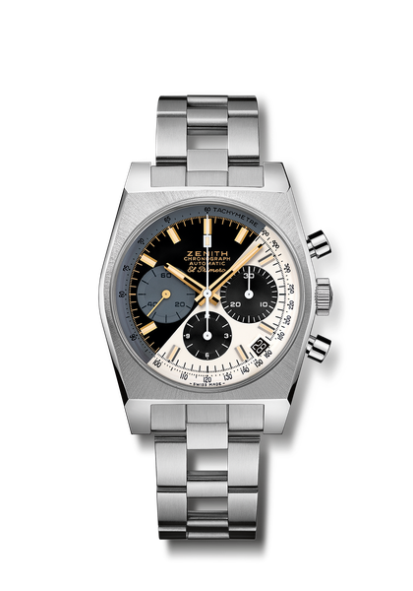
型号： 95.L384.400/50.M384
亮点：1969原型腕表表壳，37毫米直径。El Primero导柱轮自动计时机芯。分体式表盘灵感源自前两个版本。限量发行250枚。
机芯：El Primero 400型自动上链机芯。摆陀饰以“日内瓦波纹”图案。
振频：36,000次/小时（5赫兹）
动力储存：至少50小时
功能：中置时、分显示。小秒盘位于9时位置。中置计时指针，12小时计时盘位于6时位置，30分钟计时盘位于3时位置。 测速刻度与脉搏计刻度
日期显示位于4时30分位置。
表壳：37毫米
材质：喷砂钛金属
表盘：黑白
防水深度：5 ATM（50米）
表背：透明蓝宝石水晶玻璃
售价：9900 CHF
时标：镀铑或镀金，刻面，覆以米色SuperLuminova超级夜光物料
指针：镀铑或镀金，刻面，覆以米色SuperLuminova超级夜光物料
表带和表扣：钛金属链带

